МИНИСТЕРСТВО ЦИФРОВОГО РАЗВИТИЯ, СВЯЗИ И

МАССОВЫХ КОММУНИКАЦИЙ РОССИЙСКОЙ ФЕДЕРАЦИИ

Ордена Трудового Красного Знамени

федеральное государственное бюджетное образовательное

учреждение высшего образования

«Московский технический университет связи и информатики»

Кафедра «Информатика»

ОТЧЕТ

по дисциплине «Введение в информационные технологии. Информатика»

Практическая работа № 2

Представление целых и вещественных чисел в памяти компьютера и арифметические действия над ними.

Выполнил: студент группы БЭИ №2201

Текаев А.А.

Вариант №30

Принял: старший преподаватель, Юсков И. О.

Москва 2022

ЗАДАНИЕ 1

Выполнить тренировочное задание: представить целые числа в виде двоичного 8-разрядного числа в дополнительном коде и сложить их. Выполнить проверку в десятичном виде.

Ход работы

1. Перевести числа из десятичной системы счисления в двоичную.

2. Отобразить полученные двоичные числа в виде дополнительного 8-разрядного кода.

3. Выполнить сложение получившихся чисел (в виде дополнительного кода).

4. Выполнить сложение исходных десятичных чисел и перевести получившийся результат сначала в двоичную систему счисления, затем – в 8-разрядный дополнительный код.

5. Сравнить два получившихся результата из п.3 и п.4. Ход работы представлен на рисунке 1.

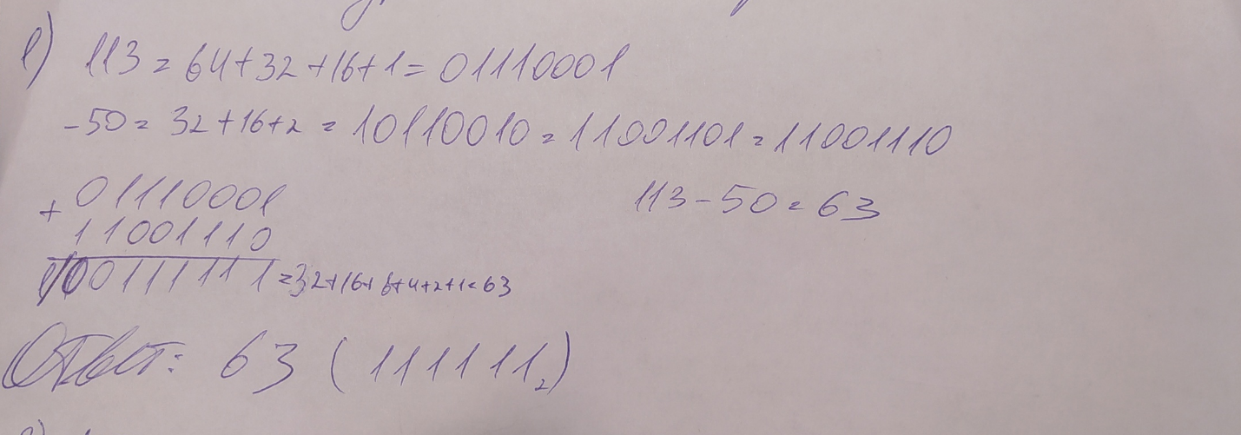

Рисунок 1 – Выполнение первого задания

ЗАДАНИЕ 2

Выполнить тренировочное задание: представить целые десятичные числа в виде двоичных. Умножить двоичные целые числа. Выполнить проверку в десятичном виде.

Ход работы

1. Перевести числа из десятичной системы счисления в двоичную.

2. Полученные числа умножить «столбиком».

3. Исходные десятичные числа также умножить, затем перевести полученный результат в двоичную систему счисления.

4. Сравнить результаты, полученные в п.2 и п.3. Ход работы представлен на рисунке 2.

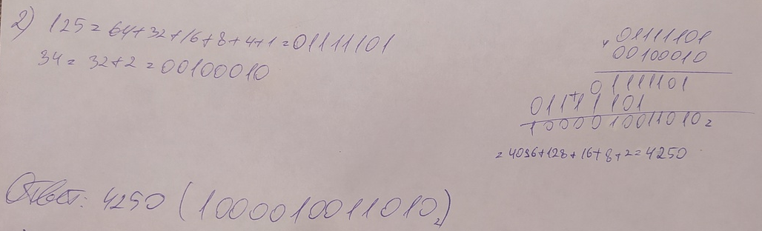

Рисунок 2 – Выполнение второго задания

ЗАДАНИЕ 3

Выполнить тренировочное задание: представить целые десятичные числа в виде двоичных. Разделить двоичные целые числа. Выполнить проверку в десятичном виде.

Ход работы

1. Перевести числа из десятичной системы счисления в двоичную.

2. Полученные числа разделить «столбиком».

3. Исходные десятичные числа также разделить, затем перевести полученный результат в двоичную систему счисления.

4. Сравнить результаты, полученные в п.2 и п.3. Ход работы представлен на рисунке 3.

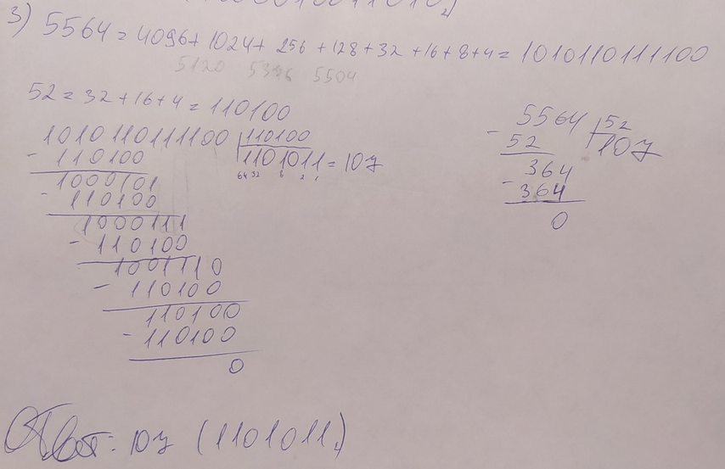

Рисунок 3 – Выполнение третьего задания

ЗАДАНИЕ 4

Выполнить тренировочное задание: получить представления вещественных чисел с плавающей запятой в памяти компьютера, а затем сложить и вычесть их. Результаты представить в нормализованном виде. Выполнить проверку в десятичном виде.

Ход работы

1. Перевести данные числа из десятичной системы счисления в двоичную.

2. Нормализовать получившиеся двоичные числа, оставив единицу в целой части.

3. Привести оба нормализованных числа к одному порядку (большему) со сдвигом.

4. Сложить и вычесть мантиссы поразрядно. Порядок оставить прежним. Записать результат в нормализованном виде. Привести результаты в десятичную систему счисления.

5. Сложить и вычесть исходные десятичные числа.

6. Сравнить результаты, полученные в п.4 и п.5. Ход работы представлен на рисунке 4.

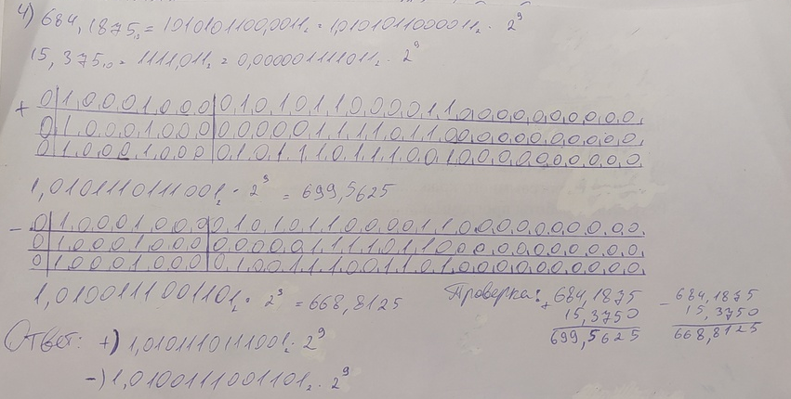

Рисунок 4 – Выполнение четвертого задания

ЗАДАНИЕ 5

Выполнить тренировочное задание: получить представления вещественных чисел с плавающей запятой в памяти компьютера и перемножить их. Результат представить в нормализованном виде. Выполнить проверку в десятичном виде.

Ход работы

1. Перевести данные числа из десятичной системы счисления в двоичную.

2. Нормализовать получившиеся двоичные числа, не оставляя единицу в целой части.

3. Привести оба нормализованных числа к большему из порядков (опционально) со сдвигом.

4. Сложить порядки. Перемножить мантиссы. Результат записать в виде нормализованного двоичного числа, затем перевести его в десятичную систему счисления.

5. Выполнить умножение исходных десятичных чисел.

6. Сравнить результаты, полученные в п.4 и п.5. Ход работы представлен на рисунке 5.

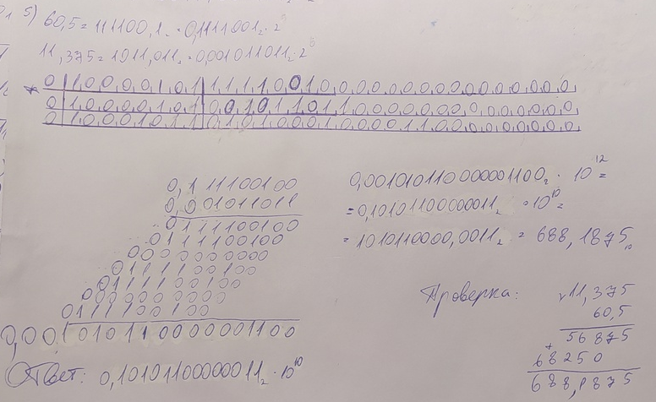

Рисунок 5 – Выполнение пятого задания

ЗАДАНИЕ 6

Выполнить тренировочное задание: получить представления вещественных чисел с плавающей запятой в памяти компьютера и разделить их. Результат представить в нормализованном виде. Пояснить выполненные действия. Выполнить проверку в десятичном виде.

Ход работы

1. Перевести данные числа из десятичной системы счисления в двоичную.

2. Нормализовать получившиеся двоичные числа, не оставляя единицу в целой части.

3. Не приводить к одному порядку, но добавить сдвиг.

4. Вычесть порядки. Разделить мантиссы. Результат записать в виде нормализованного двоичного числа, затем перевести его в десятичную систему счисления.

5. Выполнить деление исходных десятичных чисел.

6. Сравнить результаты, полученные в п.5 и п.5. Ход работы представлен на рисунке 6.

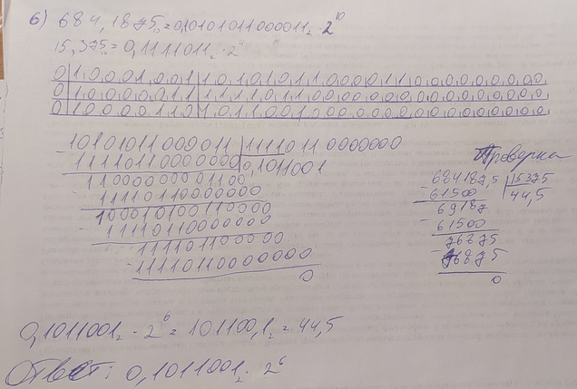

Рисунок 6 – Выполнение шестого задания